Предмет | Задание на карантин с 30.03 по 12.04
Рус.яз. | п.18,п.20, упражнения: 326,328,330,297,298,301,317 (письменно).  Устно прочитать и знать содержание: упр.305,307,309,313.  ОРФО-9 Срочно начать выполнять задания!!!!!!  Решу ОГЭ- изложения прочитать, составить план.  Решу ОГЭ-отработать тестовую часть, задания 2-8.  Учи-ру- Олимпиада,  Орфо-Эверест-олимпиада.
Литерат. | Читать, отвечать на вопросы:  Традиции и новаторство лирики начала 20 века  Россия в поэзии А.Блока и С.Есенина  В.Маяковский «Послушайте!» Художественно-поэтический семинар. Особенности художественной образности лирики начала 20 века  Сюжет, характер, образ в рассказе «Темные аллеи» И.Бунин  Человек в экстремальной ситуации в произведении М.А.Шолохова «Судьба человека»  Образ главного героя в произведении  Ричарда Баха «Чайка по имени Джонатан Ливингстон»  М.Ю.Лермонтов «Герой нашего времени»  (Образ Печорина, образ Максима Максимовича, Грушницкий и Печорин-сравнить, Печорин и Онегин –сравнить), женские образы в произведении)
Физика | 1 неделя: Радиоактивность. Модели атомов. П.57 №1846,1852-1958  Радиоактивные превращения ядер. П58 упр.50 №1859, 1860-1862  2 неделя: Экспериментальные методы исследования частиц. П.59  Открытие протона и нейтрона. П.60 №52, 55 стр.342
Черчение | 1 неделя: Конспект – Строительные чертежи (п.38,39). Перечертить рис.262 (обозначение дверных проёмов на чертеже), рис.264. (Использовать онлайн-учебник по черчению Ботвинников или отсканированные страницы учебника размещены В Контакте у Татьяны Георгиевны в папке – ЧЕРЧЕНИЕ).  2 неделя: На формате А4 начертить план своей квартиры (в произвольном масштабе). На плане показать стены, окна, дверные проёмы, санитарно-технические устройства)
Химия | 1 Прочитать параграф 25 "Кислород". На отдельном листе выполнить письменно упр 1,2,3,4,5,6,8 после 25-го параграфа. Все вещества назвать.  2 Практическая работа №6 с 259-260. Прочитать. Не проводя химический эксперимент написать для каждой задачи (1-8) уравнения реакций. Все вещества назвать.  3 Для тех кто сдает ОГЭ по химии на отдельном листе принести решение варианта №6 из "Решу ОГЭ по химии" к каждому ответу дать пояснения, почему именно этот ответ верный.  Дополнительно по желанию можно пройти бесплатно олимпиаду по химии, экологии или ОБЖ на сайте ИНФОУРОК.  https://infourok.ru/news/kak-organizovat-distancionnoe-obuchenie-na-vremya-karantina-2798.html
ОБЖ | Сообщение "Город как источник опасности". Это сообщение должно содержать:  А) определения: город, безопасность, опасная ситуация.  Б) причины (от 5 до 10) опасных ситуаций в городе, подробно с примерами.  Можно воспользоваться информацией в учебнике ОБЖ 9 класс Фролов, Литвинов  с 187-191 или любым другим источником
информатика | - Конспект параграфа 37 (Программирование ветвлений на Паскале)  - Письменно в тетради задания №4,5,6.  - Параграф 38 (Программирование диалога с компьютером). На основе примеров в параграфе выполнить письменно в тетради задание №5.
Нем.яз(второй язык) | Новая тема « Сколько это стоит?»  - стр.70 упр.1,2 читать, перевести письменно на листочек.  - выучить словосочетания из упр.1, 2, которые не знаете  - выучить спряжение глаголов essen и mochte.  - Выучить рассказ о семье  Учебник Горизонт 5 класс. Второй ин.язык  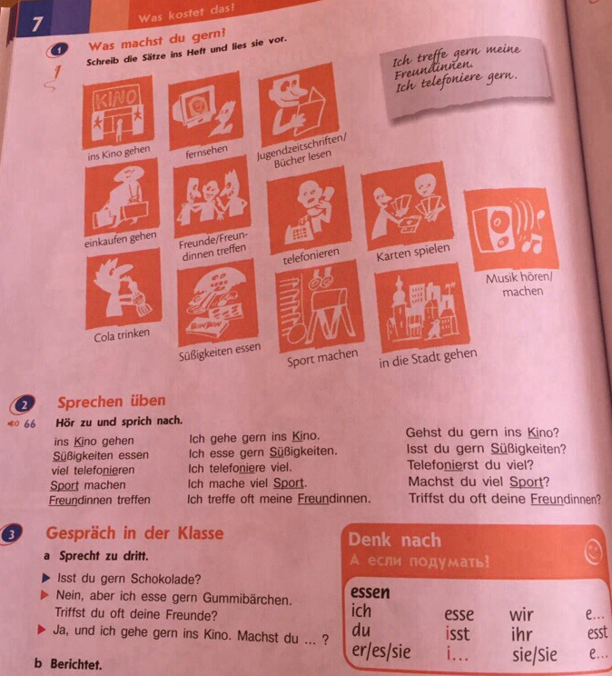
Английский | 1)Написать другу письмо о том как проводишь карантин оформить как надо( адрес, обращение ,вопросы ответы на вопросы ,заключение ,подпись)  2)написать сочинение «Планы на лето» 14-16предложений,  3)написать 10 вопросов на времена :Present Continues ,Past Сontinues.  4)Сделать презентацию: на тему “Выбор профессии»
Биология | 1.П.40, 41 читать  2.П.42 читать, составить таблицу  Направление Определение Примеры у растений Примеры у животных  3. П.43 читать, выписать основные закономерности эволюции с определениями.
физкультура | Физическая культура (5-9 класс)  1 Часть  1.)Здоровый образ жизни (расписать, что входит в здоровый образ жизни)  2.)Утренняя гигиеническая гимнастика и ее значение. Комплекс утренней гигиенической гимнастики  3.)Спортивная игра волейбол или баскетбол. История возникновения и развития игры. Правила игры.  Задания выполнить в письменном виде.  2 Часть  1.)Приседания (20-30 раз в день)  2.)Отжимания (20-30 раз в день)  3.) Прыжки на скакалке (40-60 раз)
География | 9 класс. Западная Сибирь, Восточная Сибирь и Дальний Восток, читать и выписать особенности развития хозяйства и населения. Написать проблемы развития районов.

А так же:
САЙТ «ФОКСФОРД»- выполнять задания по всем предметам! (пароли у классных руководителей)

